Лабораторна робота №24

Тема: ООП. Потоки.

Мета:

**Індивідуальне завдання**

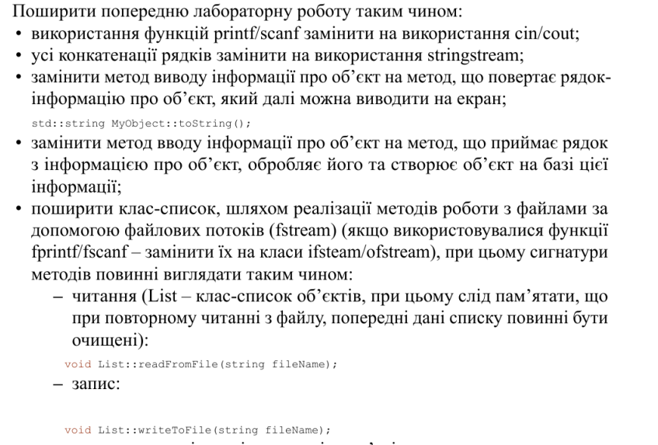

**Хід роботи**

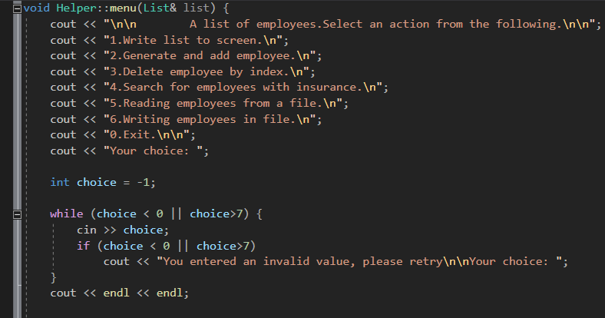  
Рис.1 - приклад використання потоків за допомогою cin та cout.  
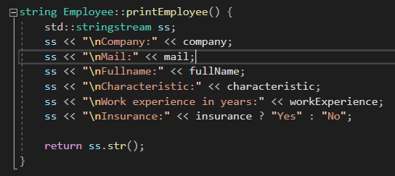  
Рис.2 - приклад використання stringstream для конкатенації у методі, який повертає рядок для виводу на екран.  
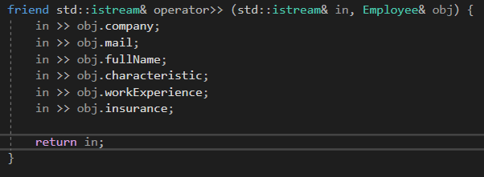  
Рис.3 - приклад створення об’єкта за допомогою потоку.  
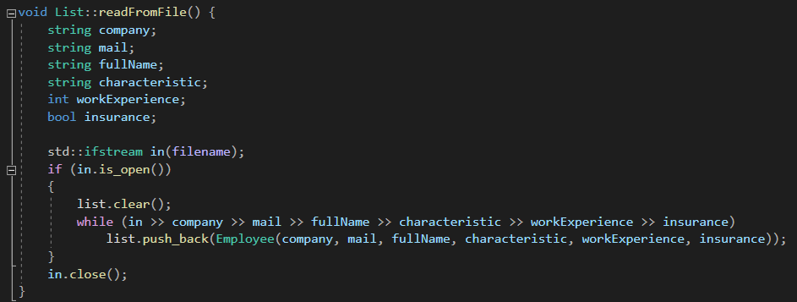  
Рис. 4 - метод зчитування з файлу.  
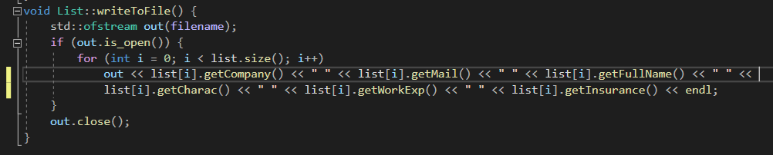  
Рис.5 - метод запису до файлу.

**Висновок:** в даній лабораторній роботі на практичному рівні застосували знання про потоки для консольного спілкування з користувачем, а також зчитування та запису з/до файлу.